**Phụ lục 1: Router**

UNIVERSITY OF INFORMATION TECHNOLOGY – VNU-HCM

**FACULTY OF COMPUTER NETWORKS AND COMMUNICATIONS**

**PHỤC VỤ MỤC ĐÍCH GIÁO DỤC**

FOR EDUCATIONAL PURPOSE ONLY

## Cấu trúc Router

Cấu trúc Router là nội dung cơ bản sinh viên cần phải nắm trước khi cấu hình Router.

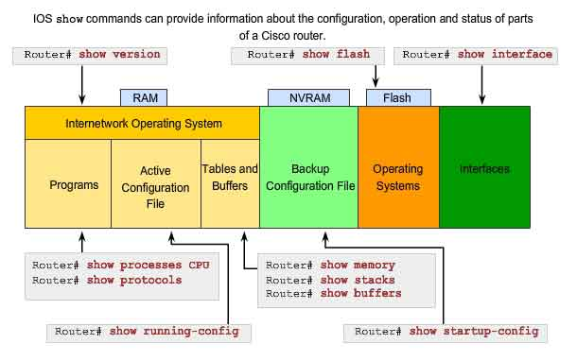

1. Các thành phần và một số lệnh cơ bản với Router. Nguồn: highteck.net [1]

Các thành phần chính của Router bao gồm [2]:

* **NVRAM** *(Nonvolatile* *random-access memory)*: là loại RAM có khả năng lưu lại thông tin ngay cả khi mất điện. Trong Router Cisco, NVRAM thường có nhiệm vụ sau:
* Chứa file cấu hình starup-configuration cho hầu hết các loại Router ngoại trừ Router có flash file system dạng Class A. (7xxx)
* Chứa software configuration register, sử dụng để xác định IOS image dùng trong quá trình boot của Router
* **Flash memory:** chứa Cisco IOS software image. Đối với một số loại, flash memory có thể chứa các file cấu hình hay boot image, … Tùy theo loại mà Flash memory có thể là EPROMs, single in-line memory module (SIMM) hay flash memory card
* *Internal flash memory*: Thường chứa system image. Một số loại Router chứa từ 2 Flash Memory trở lên dưới dạng single in-line memory module (SIMM). Nếu như SIMM có 2 bank thì được gọi là dual-bank flash memory. Các bank này có thể phân thành nhiều phần logic nhỏ.
* *Boot flash*: Thường chứa boot image, đôi khi chứa ROM monitor.
* *Flash memory card hay PCMCIA card*: Dùng để gắn vào Personal Computer Memory Card Internation Association (PCMCIA) slot. Card này dung để chứa system image, boot image và tập tin cấu hình cấu hình.
* **ROM** *(Read only memory)*: thường được sử dụng để chứa các thông tin sau:
* *ROM monitor*: cung cấp giao diện cho người dùng sử dụng khi không tìm thấy file image phù hợp.
* *Boot image:* giúp Router boot khi không tìm thấy các IOS image hợp lệ trên flash memory
* **RAM/DRAM** *(Random-access memory)*: Chứa file cấu hình running-config khi router đang hoạt động, nội dung trên RAM sẽ bị mất khi tắt nguồn hoặc khởi động lại router. Bộ nhớ RAM được chia ra bởi IOS (hệ điều hành của Router) gồm:
* *Main*: bộ nhớ chính dung để lưu các file như running-config, routing tables, switching cache, ARP tables, …
* *Shared memory*: dùng làm buffer cho tiến trình đang xử lý.
* **Interfaces**: còn gọi là cổng, được kết nối trên board mạch chủ hoặc trên interface modules riêng biệt. Cổng Console sử dụng cáp rollover, dùng để cấu hình trực tiếp cho router. Cổng AUX giống với cổng console, nhưng sử dụng kết nối dial-up tới modem, hỗ trợ việc cấu hình từ xa. Còn lại là các cổng kết nối mạng thông thường: Gigabit, Fast Ethernet, Serial, …

## Cấu hình Router

### Các phương pháp cấu hình Router

*Cấu hình Router* là sử dụng các phương pháp khác nhau để định cấu hình cho Router thực hiện các chức năng cụ thể: Định tuyến, liên kết lease-line, liên kết dial-up, lọc gói tin,… trong từng trường hợp cụ thể.

Đối với Router Cisco thường có 3 phương pháp để định cấu hình cho Router :

* **Sử dụng CLI:** CLI là chữ viết tắt của Command line interface, là cách cấu hình cơ bản nhất cho hầu hết các thiết bị Cisco. Người sử dụng có thể dùng những dòng lệnh nhập từ các terminal ( thông qua port console hay qua telnet) để định cấu hình cho Router.
* **Sử dụng chương trình ConfigMaker:** ConfigMaker là chương trình cấu hình hỗ trợ cho các Router từ 36xx trở xuống của Cisco. Chương trình này cung cấp một giao diện đồ họa và các Winzard thân thiện, được trình bày dưới dạng “Question-Answer”, giúp cho việc cấu hình Router trở nên rất đơn giản. Người sử dụng có thể không cần nắm hết những câu lệnh của Cisco mà chỉ cần có những kiến thức cơ bản về hệ thống cũng có khả năng cấu hình Router. Tuy nhiên, ngoài hạn chế về số dòng sản phẩm được hỗ trợ như trên, chương trình này cũng không cung cấp đủ các tính năng của Router và không có khả năng tùy biến theo các yêu cầu cụ thể đặc thù.
* **Sử dụng chương trình Faststep**: Khác với chương trình ConfigMaker, Faststep được cung cấp dựa trên từng loại sản phẩm cụ thể của Cisco. Ví dụ như với Cisco Router 2509 thì có Faststep cho Cisco Router 2509. Chương trình này cung cấp các bước để cấu hình các tính năng cơ bản cho từng loại sản phẩm. Các bước cấu hình cũng được cung cấp dưới dạng giao điện đồ họa.

***Tóm lại***, việc sử dụng CLI để cấu hình cho Router tuy phức tạp nhưng vẫn là cách cấu hình Router thường gặp nhất. Hiểu biết nhiều về CLI sẽ giúp cho việc cấu hình trở nên linh hoạt và dễ dàng trong việc sử lý sự cố.

### Các chế độ trong cấu hình Router

Router Cisco có nhiều chế độ (mode) khi cấu hình, mỗi chế độ sẽ có những đặc điểm riêng và cung cấp một số tính năng xác định để cấu hình Router. Các mode cấu hình của Cisco Router được trình bày trong hình sau

1. Các chế độ trong cấu hình Router Cisco

* **User Mode hay User EXEC Mode:** Đây là mode đầu tiên khi bạn bắt đầu phiên làm việc với Router (qua Console hay qua telnet). Ở mode này bạn chỉ có thể thực hiện một số lệnh thông thường của Router. Các lệnh này chỉ có tác dụng 1 lần như lệnh show hay lệnh clear. Các lệnh này không ghi vào tập tin cấu hình của Router, vì thế không ảnh hưởng đến các lần khởi động sau của Router. Sau đây là các lệnh có thể thực hiện được trong mode này[1]:

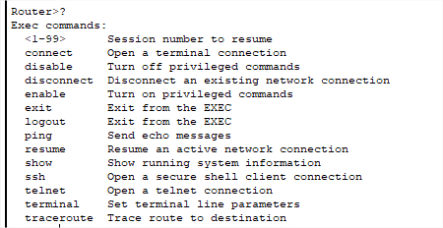

* **Privileged EXEC Mode:** Để vào Privileged EXEC Mode, từ User EXEC mode ta gõ câu lệnh enable và password ( nếu cần). Privileged EXEC Mode cung cấp các lệnh để theo dõi hoạt động của Router, truy cập vào tập tin cấu hình của Router, IOS,… Privileged EXEC Mode là chìa khóa để vào Configuration Mode, cho phép cấu hình tất cả các tính năng của Router. Sau đây là một số lệnh được sử dụng trong mode này:

* **Configuration Mode:** Như đã nói ở trên, Configuration Mode cho phép cấu hình tất cả các tính năng của Router bao gồm : các Interface, Routing Protocols, các line console, vty (telnet), …. Các lệnh trong Configuration Mode sẽ ảnh hưởng trực tiếp đến cấu hình hiện hành của Router chứa trong RAM (running-configuration). Nếu cấu hình này lưu vào NVRAM, các lệnh này sẽ có tác dụng trong lần khởi động tiếp sau của Router. Sau đây là những lệnh được sử dụng trong Global Configuration Mode:

* **ROM Mode:** ROM Mode dùng cho các tác vụ chuyên biệt, can thiệp trực tiếp vào phần cứng của Router như Recovery Password, maintanace. Router sẽ tự động chuyển vào ROM Mode khi không tìm thấy IOS hay IOS bị hỏng trong quá trình khởi động.

1. https://www.cisco.com/c/en/us/td/docs/ios/12_2/configfun/configuration/guide/ffun_c/fcf001.html